№ 14 (189), январь 2023
Вестник кадетских классов
Учредители: командно-руководящий состав и совет командиров
МБОУ «Кадетская СОШ им.Героя России В.Н.Носова»
Усть –Цилемского района Республики Коми

ЯНДЕКС технологии, которые предсказывают погоду
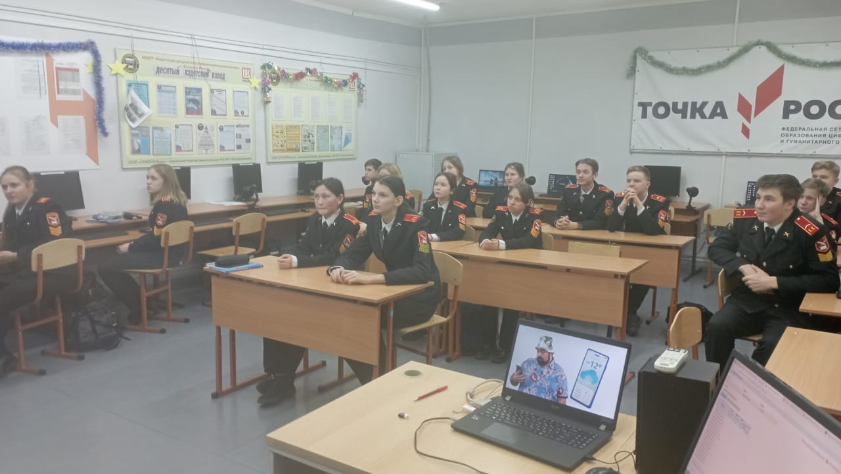
Брать зонт или не брать? Вот в чём вопрос! И ответ на него даёт прогноз погоды. Но как он создаётся? Что позволяет узнать погоду на несколько дней вперёд? Прогноз погоды — вроде бы простая и привычная вещь, но так ли это? В прогнозировании погоды задействовано большое количество специалистов, приборов, техники и технологий. Работают самые мощные компьютеры мира. И всё ради того, чтобы знать, брать с собой зонт или нет? Не совсем. Прогноз также нужен в областях, где успех напрямую зависит от погодных условий. Например, судоходство, авиаперелёты и даже запуск ракет в космос — всё это возможно только при благоприятной погоде. Прогноз необходим в сельском хозяйстве, спортивных играх и во многих других областях. Поэтому в прогнозировании задействованы самые современные технологии. И одна из них — искусственный интеллект. Его возможности в работе с большими данными позволяют не только делать прогнозы точнее, но и в определённых ситуациях создавать прогноз с нуля. 16 января в нашей школе прошли очередные Уроки Цифры для обучающихся 7-11 классов. На уроках учащиеся прослушали видеолекцию «Может ли искусственный интеллект предупредить тебя о том, что сегодня можно мимо мамы без шапки пройти?», которую провел преподаватель школы программистов МШП Дмитрий Сергеевич Коняев. А также попробовали свои силы в тренажерах. На Уроках Цифры учащиеся узнали, из чего состоит процесс создания прогноза погоды. Прошли все этапы его формирования — от сбора метеорологических данных до корректирования готового прогноза. Увидели, насколько сложно прогнозировать погоду даже на один день, а также поняли, как работает искусственный интеллект и чем он помогает метеорологам.
Автор: Учитель информатики Шишелов А.В

Добрая традиция
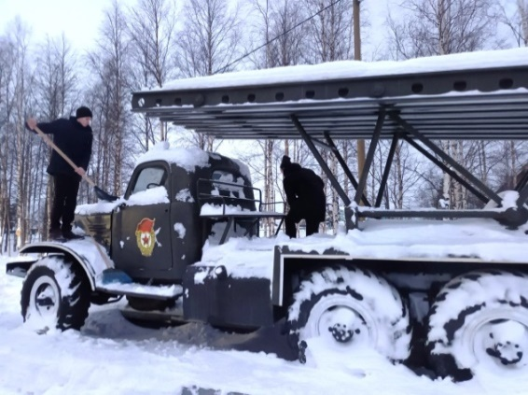
На протяжении всего учебного года ребята и педагоги кадетской школы поддерживают порядок у памятника "Воину-освободителю", находящемуся на территории СП «Коровий Ручей». Наша школа ухаживает не только за данным мемориалом. В школьном дворе находится парк Победы, в котором расположены макеты техники времен Великой Отечественной войны, а в сентябре этого учебного года установлен бюст Герою России В.Н. Носову. Благодаря кадетам, расчищающим зимой территорию от снега, осенью убирающим листву, весной прошлогоднюю траву, дорога к памятным местам всегда открыта. Ведь герои живы, пока жива память о них. Вспоминать павших героев мы должны не только на праздник Победы, но и в любое время года. Это наш вклад в сохранение исторической памяти!
Автор: кл. руководитель Томилова Д.С.
День Российского студента
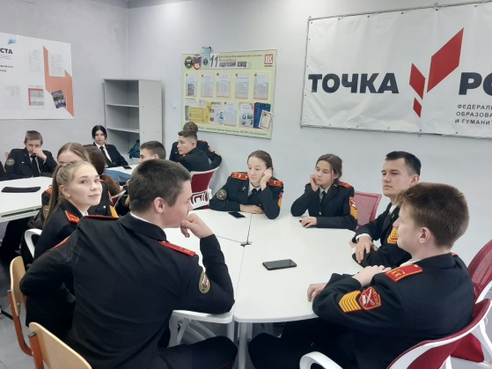
Трудно, наверное, отыскать в России человека, не знающего о существовании Дня студента. Студенческие годы в жизни каждого человека занимают особое место. В них — первая любовь, познание профессии, первая сессия, любимые преподаватели, первая практика на предприятии. Каждый день, каждую минуту мы учимся, это — наилучшее время в жизни человека. Это годы, посвященные поискам истины, творчества, стремлению к совершенству. Это время приобретения профессиональных навыков. Это неповторимые годы! В этот день к празднованию Татьяниного дня присоединились и наши будущие студенты - обучающиеся 9,10,11 классов МБОУ «Кадетская СОШ им.Героя России В.Н.Носова». Старший вожатый школы Поздеева Н.Г. провела интеллектуальную игру «Татьянин день». Мероприятие включало в себя три тура. Первый тур «Блиц-опрос», в котором было необходимо ответить на вопросы, связанные с поступлением в высшие учебные заведения. Второй тур «Уже ль та самая Татьяна», где ребята называли имена самых известных Татьян в России. Третий тур «Сегодня ваш праздник, будущие студенты», в этом испытании учащиеся выбирали правильные ответы из предложенных вариантов, все вопросы были так или иначе связаны с жизнью студентов. По итогам мероприятия классы были награждены грамотами за участие. Игра прошла на одном дыхании и вызвала у участников положительные эмоции и улыбки! Пожелаем нашим будущим студентам светлого ума, креатива, разносторонних талантов, больших возможностей для достижения побед и воплощения мечтаний. Пусть годы студенчества будут у них яркими, добрыми, интересными, увлекательными и запоминающимися!
Автор: Старший вожатый Н.Г.Поздеева.
Тираж: 50 экземпляров.
169488, Республика Коми,
Усть – Цилемский район, с. Коровий Ручей, ул. Школьная, 1
тел/факс (82141)99-5-31

Редактор: А.Г. Тиранов–зам. директора по ВР

Корректор: Торопова Е.В.
Верстка: Гриффитс Г.К.

